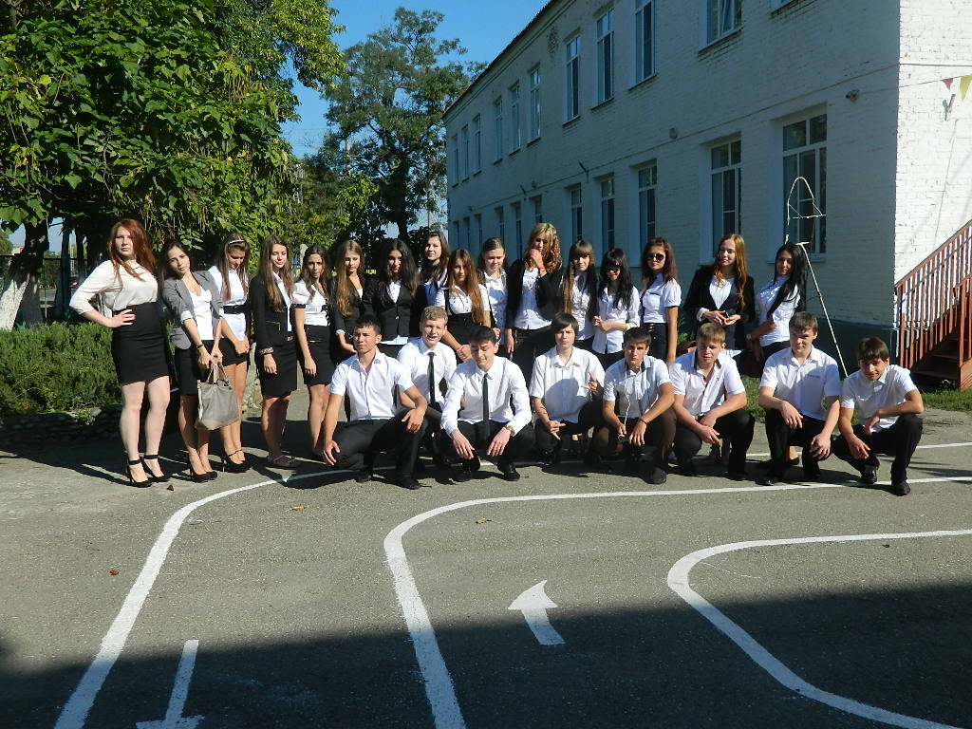
Сценарий Праздника Первого звонка

Звучит музыка

Выходят ведущие.

1 вед. Сегодня молодой народ
Встречает новый школьный год.
С утра по тротуарам, по улице любой
Идут ребята парами, цепочкою, гурьбой!

2 вед. Идут гурьбою школьники с портфелями в руках,
Не тронуты тетрадки и чисто в дневниках.
Они к звонку торопятся и весело галдят,
А взрослые из окон с улыбками глядят!

1 вед. Добрый день, ученики!
2 вед. Добрый день, родители!
1 вед. Добрый день, учителя,
Гости, вы пришли не зря,
Ведь сегодня в школе праздник —
1 и 2 вед (вместе). Праздник Первого Сентября.
2 вед. Сентябрь наступил.
Позабыта игра!
С портфелями в школу
Спешит детвора!
1 вед. Спешит поскорее войти
В светлый класс,
Чтоб только пятерками
Радовать вас!
2 вед. Новый год, учебный год
Всем нам новое несет!
Знания, умения,
Море впечатления,

1 вед. Новые решения,
Новые свершения,
Новые задания
И в итоге знания!

2 вед. Но пора уж завуча
Нам сюда позвать,
Чтоб приказ ко Дню Знаний
Здесь вам зачитать.

3 вед. Слово для зачтения приказа о зачислении учащихся в первый класс школы № 1 г. Лабинска Лабинского района предоставляется заместителю директора по учебно-воспитательной работе ____________________________________________

Завуч зачитывает приказ.

2 вед. Славный день, ликуй же, школа!
Прозвенит звонок весёлый,
И сегодня в первый раз
Мы встречаем первый класс!

1 вед. Всё впервые здесь для них!
Наступает этот миг!
Их встречаем мы сейчас:
Внимание: новый первый класс!

3вед Итак, друзья! В нашу школьную дружную семью вливается 43 неугомонных мальчишек и девчонок. Мы приветствуем первоклассников 2014 года.

Фонограмма «Наташка-первоклашка». Одиннадцатиклассники выводят классы по музыку на линейку.
3 вед
1а класс. Классный руководитель ___________________________________________
1 б класс. Классный руководитель ______________________________________________
Аплодисменты.
3 вед Школа, внимание! Право поднять флаг Российской Федерации и флаг Кубани предоставляется одним из лучших одиннадцатиклассников нашей школы.
3 вед Школа! Смирно! Равнение на флаг! Флаг поднять.
Фонограмма гимна.
3 вед. Линейку, посвященную празднику «Первый звонок» прошу считать открытой.
1 вед.
Снова осень пришла, а за нею надежда,
Лишь удача и счастье всех в будущем ждёт
В сентябре в нашей школе опять, все как прежде,
Начинается новый учебный год.

3 вед. Дорогие ученики, педагоги и родители! И по традиции к нам в школу пришли почетные гости.

Сегодня у нас в гостях: 1.________________________________________________________
2.________________________________________________________
3.________________________________________________________

примите поздравления с началом нового учебного года в лице директора школы -----------------------------------------(Слово директора. Директор вручает Ключ от Страны знаний детям)

Поздравление гостей.

3 вед. В это сентябрьское утро свои поздравления адресуют вам и почетные гости нашего праздника:
1………

2………

3………

3 вед. И для всех присутствующих звучит песня в исполнении выпускницы нашей школы --------------------------

Музыкальный номер.

2 вед.
К нам кто-то идет,
Раздвигая толпу,
Я что-то узнать пока не могу.

Зайчонок.
Я, маленький зайчишка,
Сегодня первый раз,
Сложив в портфель все книжки,
Шагаю в первый класс.
Ой, сколько ребятишек,
девчонок и мальчишек!
А зачем вы тут собрались?

3 вед. Ребята тоже в школу идут сегодня в первый класс.

Зайчонок. В первый класс? Как и я!

3 вед. Да! Как и ты. Там ребята встретят много новых друзей, узнают много нового.

Зайчонок. Дорогой этой новой
Шагаю в первый раз,
Я поступаю в школу
Сегодня в первый класс.
Меня зайчиха-мама
Отправила учиться.
Я научусь считать, писать –
Мне в жизни пригодиться.

Зайчонок. Вот так горе!!!! Я пропал!!!!!
В школу, значит, опоздал?

3 вед.Нет, зайчонок, всё в порядке,
Собирай свои тетрадки.
Не звенел ещё звонок,
И не начался урок.

2 вед. Учат в школе всех писать,
Книжки разные читать.
Здесь рисуют, поют песни.
В школе очень интересно!

1 вед. Школа – наш дом второй,
С детства большой приют,
Знакомой спешим тропой
Сюда, где друзья нас ждут,

2 вед. Где наши учителя
Согреют своим теплом,
Высокие тополя
Над классным шумят окном.

3 вед. Слово для поздравления предоставляется первой учительнице
Поздравления первого учителя.

муз. «Школьный корабль» Г.Струве).
( выступает вокальная группа девочек 8 класса)

2 вед. На празднике нашем стоят малыши.
Впервые они в эту школу пришли.
А рядом стоят старшеклассники —
Наши одиннадцатиклассники.

3 вед. Сегодня на линейке присутствуют ребята, для которых первый звонок станет последним в их школьной жизни. Я говорю о наших выпускниках– одиннадцатиклассники. Для них этот День знаний- последний в стенах родной школы. И я с удовольствием передаю вам микрофон, выпускники!

Слово 11-м классам.

- В первый класс первый раз
Малыши зайдут сейчас.
Наш 11-й класс
Вам дает такой наказ.

- Утром рано просыпайся,
Хорошенько умывайся,
Чтобы в школе не зевать,
Носом парту не клевать.

- Одевайся аккуратно,
Чтоб смотреть было приятно,
Форму сам погладь, проверь,
Ты большой уже теперь.

- Приучай себя к порядку ,
Не играй с вещами в прятки,
Каждой книжкой дорожи,
В чистоте портфель держи.

- На уроках не хихикай,
Стул туда -сюда не двигай,
Педагога уважай
И соседу не мешай.

- Не дразнись, не зазнавайся,
В школе всем помочь старайся,
Зря не хмурься , будь смелей
И найдешь себе друзей.

- Слушай папу, слушай маму
И учительницу тоже.
Ты усваивай программу,
Если что, - то мы поможем

- Будь же тех достоин, первоклассник,
Школу кто прославил до тебя,
И сегодня в добрый школьный праздник
Дарим сувениры вам, друзья.

9. Дорогие первоклассники!
Сегодня школа первый раз
Вас поведет дорогой знаний.
Примите поздравления от нас
И много добрых пожеланий.
Здесь вас научат множеству премудростей:
Решать задачи, правильно писать,
Научат не бояться трудностей
И книги умные читать!
И каждый за собой следить научится:
Портфель собрать, косички заплести.
Мы верим, все у вас получится!
Так в добрый час! Счастливого пути!

( одиннадцаттиклассники дарят колокольчики первоклассникам)

3вед. Есть в году различные праздники
И сегодня праздник у нас,
Первый раз идут первоклассники
В свой приветливый класс.
А в сторонке стоят родители
И с волненьем глядят на них,
Будто все впервые увидели
Повзрослевших детей своих.

От имени родителей слово предоставляется………………………..

2 вед. В детстве есть различные праздники
Но особый праздник у нас
В первый класс идут первоклассники
В свой прекрасный светлый класс.

1 вед. Знаешь, в школе ведь у нас
Первоклашки просто класс!
Могут всё: плясать, играть
И стихи нам прочитать

3 вед. Слово предоставляется учащимся 1-х классов. Встречаем виновников сегодняшнего праздника.

Выход первоклассников. Читают стихи.

- Посмотрите вы на нас
Перед вами первый класс!
Первый класс – начало тропки
В жизнь большущего пути,
Я не буду сейчас робким,
Учиться я хочу идти!

- В школу мы все собрались,
Проворочались всю ночь,
Улыбались, наряжались,
Даже кот хотел помочь,

- За букетом плохо видно,
Пока ростом ниже я.
Мне немножечко обидно -
Куклу взять с собой нельзя.

- В школу я бегу вприпрыжку!
Мама, поздно ожидай.
За меня прочти ты книжку
И в машинки поиграй.

- Деловой в семье я самый,
А теперь большой вполне,
Ты прочти букварь мой, мама,
А потом расскажешь мне.

- Мы не знаем, как учиться,
Когда сесть, когда вставать.
Ночью, может, не ложиться,
Чтоб к уроку не проспать?

- Можно ли в тетради мелом
Вместо ручки написать?
Лучше скромным быть иль смелым?
Промолчать иль закричать?

- Ничего ещё не знаем,
Но учиться мы хотим.
На урок не опоздаем,
Без причины не проспим.

- Мы сегодня обещаем,
Всем примером быть во всем
Выпускник, мы точно знаем,
Мы тебя не подведем

- Мы научимся в тетрадках
Только ручками писать,
И в спортзале физзарядку
Будем дружно выполнять,

- И в буфет за пирожками
Будем бегать и не раз…
Но сегодня наши мамы
Привели нас в первый класс.

- Мы волнуемся все вместе:
Мы — за них, они — за нас.
Это вам не пляски-песни:

Мы с Никиткой любим драться
От нас плакал детский сад,
Дорогой учитель «Здравствуй»
Видим .ты нам очень рад.

Сколько радостных, веселых
Лиц повсюду . «Посмотри!"
Лично мне директор школы
Улыбнулся раза три.

Все: (вместе) Первый класс есть первый класс!

3 вед. Дорогие 11-классники. Примите на память и на удачу от наших первоклассников «счастливые пятачки», которые помогут вам на экзаменах.

3 вед Давайте поблагодарим наших первоклассников за их выступление. (Аплодисменты)

1 ведущий. Первое сентября - это праздник Знаний! А знания мы получаем от наших дорогих учителей. Это они сеют в наших сердцах доброе и вечное, воспитывают патриотические чувства и гордость за свою страну и родную Кубань – хозяйку олимпийских игр в СОЧИ. Ведь через руки наших учителей проходят не только будущие врачи, ученые, военные и люди других профессий, но и спортивные олимпийские резервы страны. И нам хочется сегодня поздравить с этим прекрасным праздником весь педагогический коллектив. С праздником! С новым учебным годом!
(музыка, вручение цветов учителям

Блиц-интервью со спортсменами

Выступление гимнастов

1 вед. Пусть с дождём приходит осенний день.
Всё равно не будет грустным он.
Улыбнись и сбрось с себя хандру и лень.
Прозвенит сейчас волшебный звон,

2 вед. Весело откроет школы дверь
В карте важных жизненных дорог,
Верным другом станет для тебя теперь –
Школьный громкий, радостный звонок!

3 вед. Право дать первый звонок в новом учебном году предоставляется ученице 1 «А» класса ________________________________
и ученику 11 « А » класса ________________________________________________________
Звенит звонок.
2 вед. Вот и прозвенел звонок
Он позвал вас на урок.
Вы войдёте в первый класс
Где учитель встретит вас.

1 вед. В школе есть у вас друзья –
Это школьная семья.
И есть защитники у вас
Это 11 класс.

2 вед. Большие и нарядные с улыбкою глядят
На этих очень трогательных маленьких ребят.
Пусть каждый из них сейчас подойдёт
И в светлый класс вас отведёт.
Возьмите ж за руки вы малышей
И в мир нужных знаний отведите скорей!

11-е классы вместе с 1-ми классами входят в школу.
3вед Школа! Равняйсь! Смирно!
( гимн России и Краснодарского края)
3ведЖаль кончается праздник прекрасный!
Но звучит и волнует звонок.
И распахнуты двери и классы.
Начинается первый урок! « Олимпийский старт Кубани»
1 вед. Двери школы открыты настежь,
Поскорее в неё войди…
После лета скажи ей: «Здравствуй»,
Море знаний ждёт впереди!

2 вед. Крепко за руки возьмитесь
И по классам расходитесь.
В добрый путь, друзья, вперёд!
Школа с нетерпеньем ждёт!

